河南工业大学 Linux基础与应用 实验报告
专业班级： 物联网1603 学号： 201616070320 姓名： 郭治洪 指导老师： 赵晨阳 评分：

实验题目：Linux常用工具的使用（2）：文本编辑器的使用
实验目的：（1）理解文本编辑器vi的工作模式；（2）掌握文本编辑器的使用方法
实验内容：
（1）阐述vi编辑器的3种工作模式，以及如何实现工作模式的互相转换？
（2）在文本编辑器vi中，实现下列功能，列举出一个例子即可：
1）添加单个字符、多个字符
2）删除单个字符、删除整行文本
3）文本的替换
4）文本的复制和粘贴
5）文本的剪切和粘贴
6）全文关键字查找
7）全文字符串替换
8）保存、另存为、退出
9）同时打开两个文件，实现两个窗口的切换
10）区域复制
11）与shell交互
实验步骤：（将安装过程按照步骤写出，并将安装过程的重要环节截图）
（1）阐述vi编辑器的3种工作模式，以及如何实现工作模式的互相转换？
一般指令模式(command mode)：使用『 vim filename 』进入vim 之后，最先接触到的模式。在这个模式底下使用者可以进行复制、删除、贴上、移动游标、复原等任务。
编辑模式(insert mode)：在上述模式底下输入『 i 』这个按钮，就可以进入编辑模式，终于可以开始打字了。
指令列命令模式(command-line mode)：回到一般模式后，可以进行储存、离开、强制离开等动作。
简单的说，读者可以将三种模式使用底下的图示来思考一下相关性：

vi三种模式的相互关系
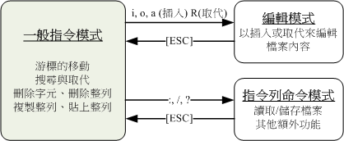
来源：http://linux.vbird.org/linux_basic_train/unit03.php#3.3 鸟哥的Linux 私房菜
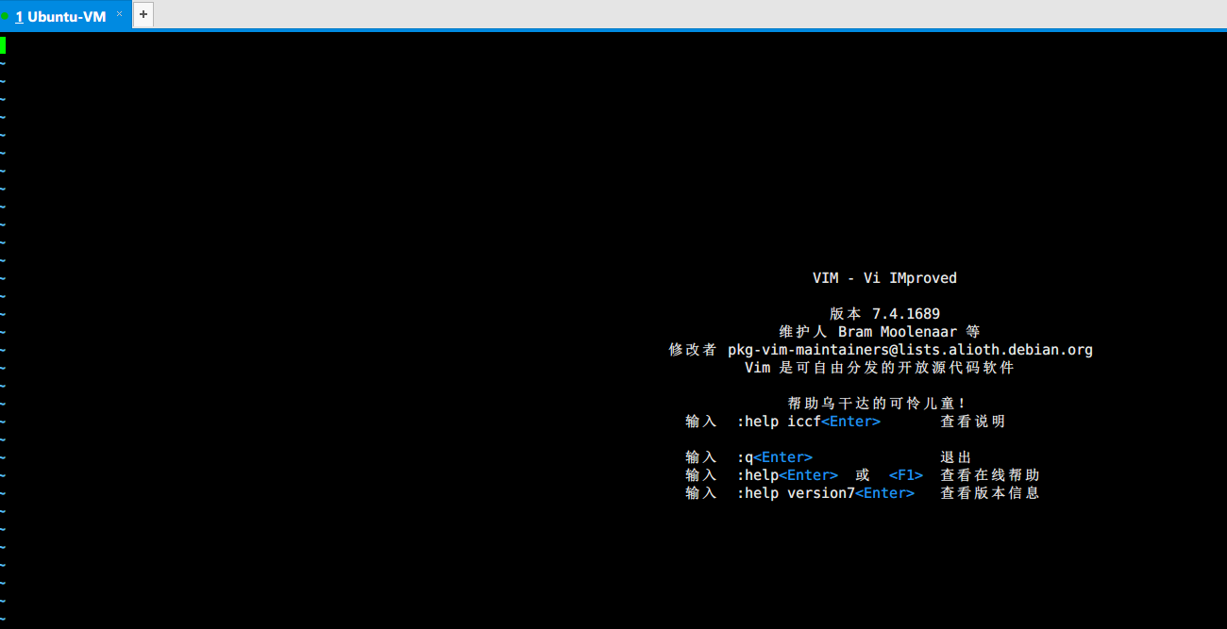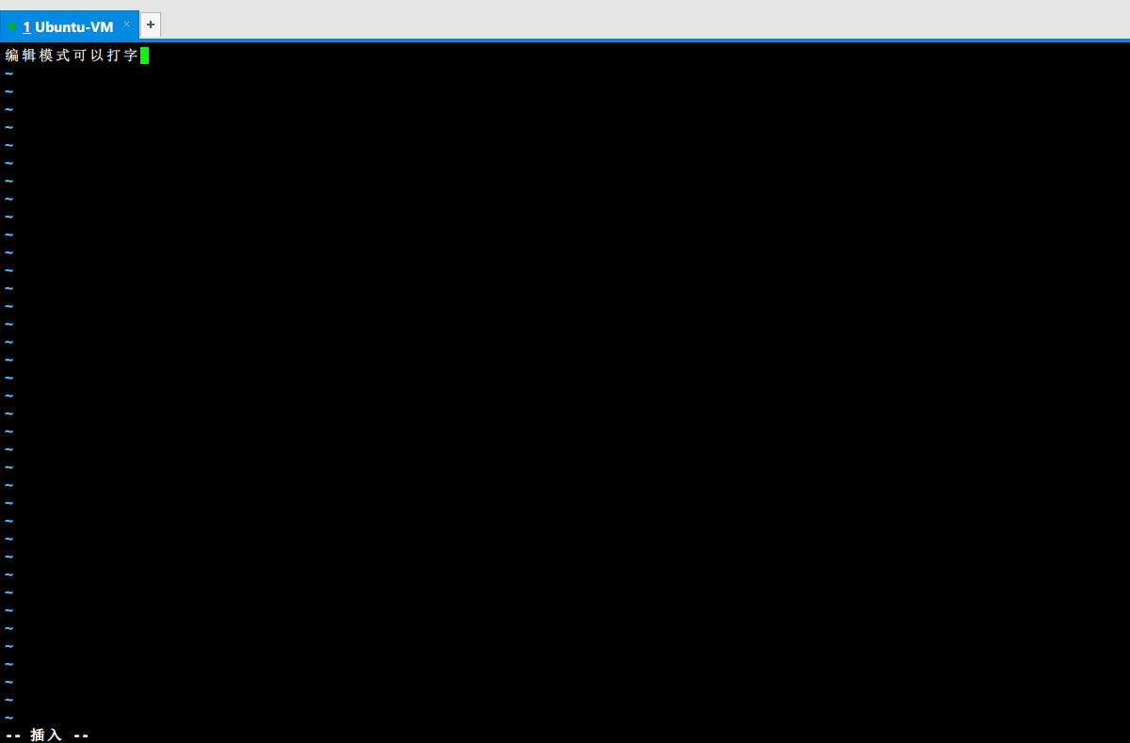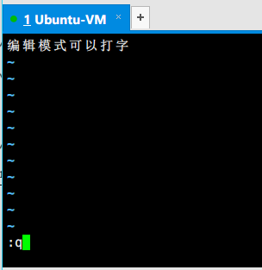
一般模式(打开vim) 编辑模式(按I,O,A,R) 指令模式(一般模式下输入)

（2）在文本编辑器vi中，实现下列功能，列举出一个例子即可：
1）添加单个字符、多个字符 2）删除单个字符、删除整行文本
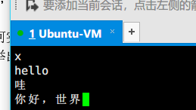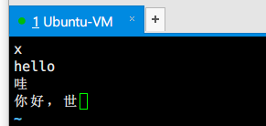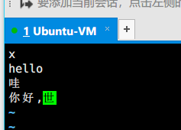
使用插入模式添加 使用插入模式删除 使用一般模式x删除单个字符
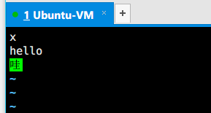
使用一般模式dd删除整行
3）文本的替换
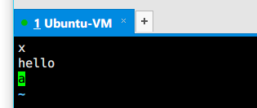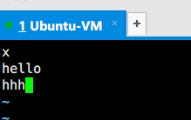
使用一般模式r字符替换（如ra） 使用一般模式s替换选中字符，
进入插入模式插入字符串(如shhh)
4）文本的复制和粘贴 5）文本的剪切和粘贴
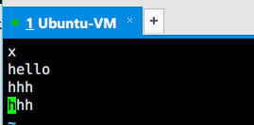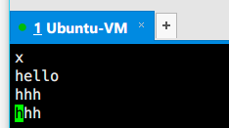
一般模式下 yy 复制当前行 一般模式下 dd 复制当前行
一般模式下 p 粘贴 一般模式下 p 粘贴
6）全文关键字查找 7）全文字符串替换
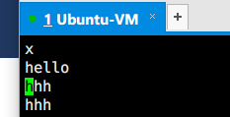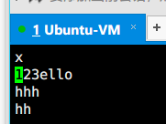
/关键字 正向查找 命令模式下
?关键字 反向查找 :s/被替换内容/替换内容
n健查找下一个，按N健查找前一个 如:s/h/123将h替换123

8）保存、另存为、退出 9）同时打开两个文件，实现两个窗口的切换
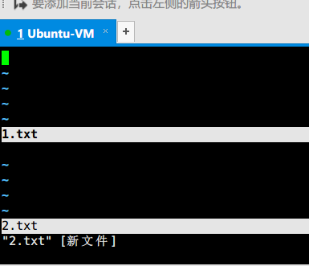
:w 保存
:w 文件名 另存为
:q 退出
:wq 保存退出
:wq 文件名 另存退出

10）区域复制
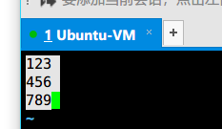
按v进入可视模式，使用h j k l或者方向键选中
y 复制 p粘贴
Vim -o窗口数 文件名 打开水平分割的窗口
Vim -O 窗口数 文件名 打开垂直分割的窗口

Ctrl+W Ctrl+w 切换窗口

:new+窗口名(保存后就是文件名)
:split+窗口名，也可以简写为:sp+窗口名
纵向切割窗口名
:vsplit+窗口名，也可以简写为：vsp+窗口名
:close 关闭窗口。
:only 关闭除当前窗口外的所有窗口。
11）与shell交互
1.在vim的命令行下输入:shell
这是就可以进入shell下，执行其他的命令，最后exit退出就可以了
2.在使用vim编辑文件时，按下ctrl+z键，就可以把vim放到后台运行，之后跳转到shell执行其他任务，
按下fg就可以把vim再从后台拿过来接着执行。

参考：http://blog.csdn.net/u010383937/article/details/76040024

实验体会：（200字以内）
虽然VIM很强大，但是由于命令实在多的吓人，而且不太好记，我平常只是偶尔用用，临时修改下文件，不过通过这次实验学到的不少，从网上查资料自己实践还是很快乐的。
另外截图排版十分的费劲！！

